2015年 6 月

前言
《编译原理》是计算机专业的一门重要的专业课程，其中包含大量软件设计细想。通过课程设计，实现一些重要的算法，或设计一个完整的编译程序模型，能够进一步加深理解和掌握所学知识，对提高自己的软件设计水平具有十分重要的意义。
整个设计过程持续两个周的时间，包括前期的搜集资料，整理思路，到前面一个周的编写程序，调试代码，优化代码。这样的设计过程很是锻炼我们的编程能力和对词法分析、语法分析的理解。
一、概述
1.编写目的：
巩固编译原理课程中学到的知识，学习程序设计语言编译程序的一般原理、基本设计方法、主要实现技术，加深对词法分析、语法分析的理解和认识，通过编程给出具体的实现，进而掌握词法分析和语法分析的基本思想。
2.实现要求：
(1)词法分析：
创建一个词法分析程序，它支持对正规文法的分析。必须使用DFA（确定性有限自动机）或NFA（非确定性有限自动机）来实现这一项目。该程序的输入是一个文本文件，包括一组由该正规文法产生的产生式以及待识别源代码字符串。该程序的输出是一个符号表（二元式），它由5种类型符号：关键词，识别符，常量，界符和操作符。
(2)语法分析：
创建一个语法分析程序，它采用LL（1）方法或LR（1）方法。该程序的输入是一个文本文档，包括一组2型文法（上下文无关文法）的产生式和任务1程序输出的符号表。任务2的输出是一个YES或NO，即源代码字符串是否符合本2型文法。
3.开发环境：
操作系统：windows 7
编程语言：C++

- 基本原理
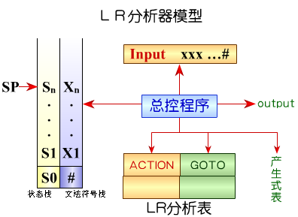

- 分析过程
- 词法分析器分析过程
从词法分析_文法.txt中读入预先写好的文法，并将其转换为NFA，存储NFA的数据结构为二维结构体，结构体定义如下
struct NFA_set
{
char set[100];
int len=0;
};
用子集法将NFA转化为DFA。转化过程与课本中子集法的转化过程是一致的。
程序中，int Is_in(NFA_set temp)函数用于判断新产生的一个子集是否是已经存在的，防止重复。不重复则返回-1，重复则返回重复的编号。
void get_closure(NFA_set &temp)函数用于计算ε-closure。
bool Is_contained_Y(NFA_set temp)函数用于判断该状态是否是终态。
转化过程是具体实现是：做一个NFA_set类型的栈，新状态不停的进栈，每次从堆栈中弹出一个，计算其转换的结果，是新状态就进栈，重复则丢弃，只记录好dfa的转换，直到栈空。最后成功构造出DFA。
对输入源程序的扫描过程很简单，一次读入一个字符，成串的送入匹配和DFA判断其合法性。给出输出结果。
最终的词法分析结果要送入语法分析，因此我将标识符统一映射为2，常量映射为3，关键字用一个字符表示，输入到文本文件中去，方便语法分析。

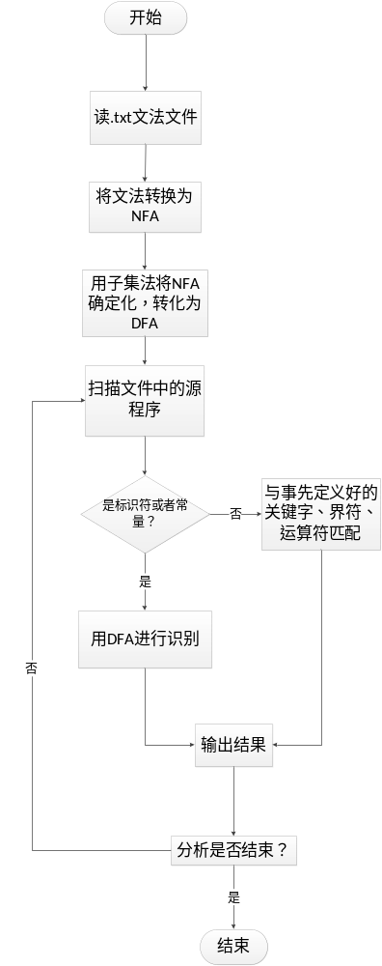
- 语法分析器分析过程
从预先写好的文本文件中读入2型文法，保存在一个char类型的二维数组中，每个文法的长度由length数组记录。
计算first集。具体实现过程为：不停的扫描每个文法，其首个字符是终结符，则加入到对应的非终结符的first集中，如果首个字符是非终结符，则扫描该非终结符的first集，把他们全部加入到当前非终结符的first集中，为空，则扫描下一个字符。直到某一次没有发生任何改动，说明first集计算完成。
求LR(1)项目集族。该计算过程和书上的求法一致，从S‘->S开始，构造第一个项目集，通过求闭包，构造转换函数，期间注意项目集内部元素的重复和项目集之间的重复，保证不重复，可以求出所有的项目集。
构造LR(1)分析表。有了前面项目集族的构造，分析表很容易就能构建出来。这里我用一个二维结构体表示转换表。
struct action
{
char ch;
int next_state;
};
ACTION和GOTO表是合在一起的，ch是转换的元素，包括终结符和非终结符，转换到的状态用int类型表示，移近项目和GOTO表用正数表示，为了避免歧义，规约项目我用负数表示，这样既可以节省空间，又方便查询。
分析过程。分析过程与书上类似，用一个状态栈，一个符号栈，但是在分析的过程中遇到GOTO语句时，要再次扫描ACTION表查询转换到的状态。在这里我将分析结果一步步详细地输出到了文本文件中，栈的输出有点麻烦，我用另一个同类型的栈和符号栈或状态栈做一个对换，在对换的过程中实现输出，这里我感觉有点麻烦，如果抛去输出过程，程序还是很快捷的。

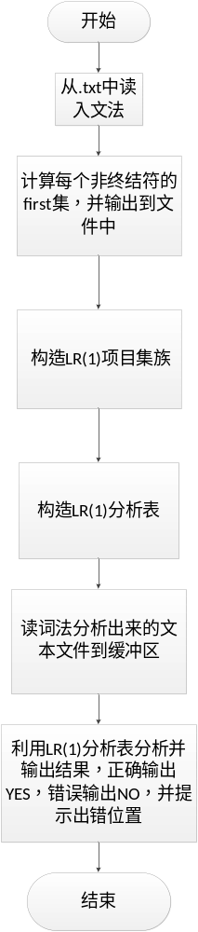
- 主要函数
词法分析：
void createNFA()从文本文件中创建文法带程序中。
void showNFA()显示NFA
int Is_in(NFA_set temp)和已有的newset有没有重复的，有就返回重复的编号
void get_closure(NFA_set &temp)得到一个完整的子集
bool Is_contained_Y(NFA_set temp)判断是否是终态
void NFA_to_DFA() NFA转换为DFA的关键函数
bool DFA(char str[])返回str串是否可以由DFA表示出来
void scan()扫描源程序，给出词法分析的结果。
语法分析：
void get_grammar() 读文法
void get_first() 计算first集
void write_first_set() 把first集写进文本文件中
void gete_search(project temp) 得到向前搜索符
bool is_in(project temp,int T) 当前项目集元素是否重复
void e_closure(int T) 求项目集族
int is_contained() 当前项目集和以前比较，不相同返回-1，相同则返回相同的编号
void make_set() 构建项目集
void get_action() 构建分析表
void judge() 判断句子是不是该文法的语言

四.程序设计示例
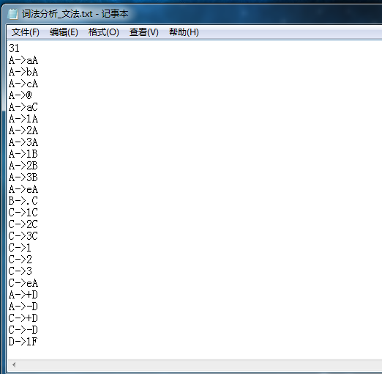
定义词法分析的正规文法，可以由NFA转化成DFA，该文法定义了由123，abc组成的标识符，以及123组成的常量，还有复数的表示形式和科学技术法的表示形式，还可以科学计数法和复数结合使用。
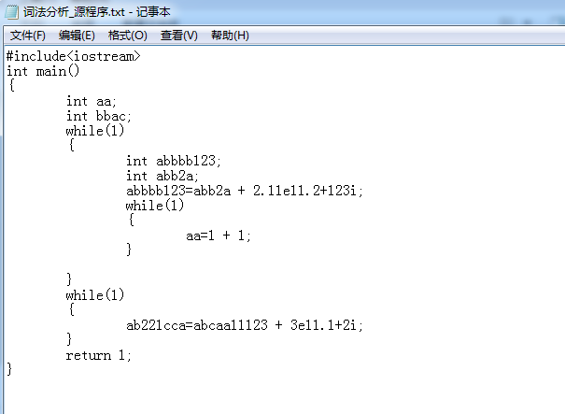
要分析的源程序如图。
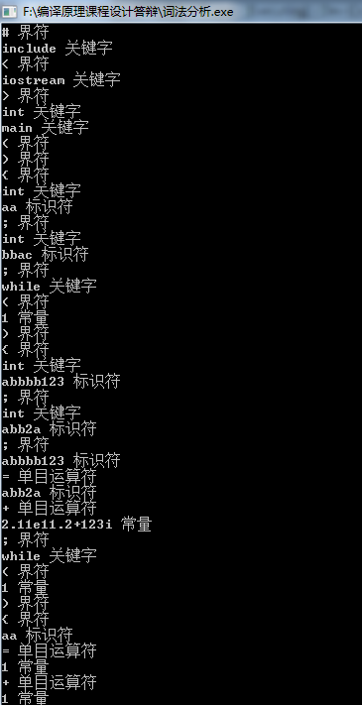
识别程序的一部分输出结果。
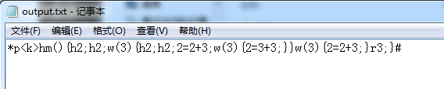
对应的用于语法分析的输入。
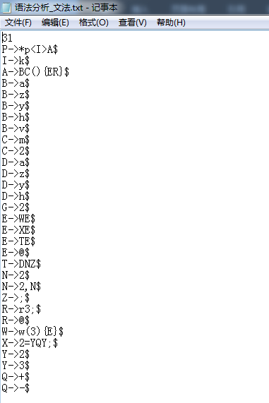
语法分析对应的文法，包含了头文件、while语句、定义函数语句，赋值语句，定义变量语句等，可以嵌套配合使用。
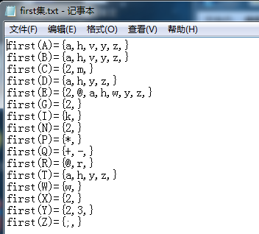
求得的first集如图（“，”不算）
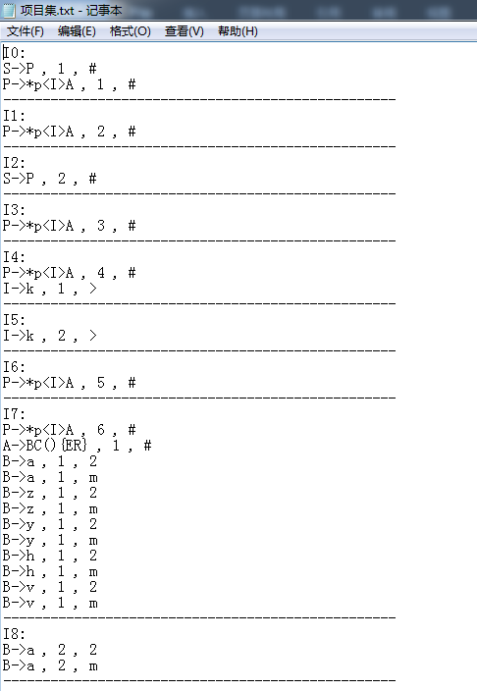
项目集较多，只列几个作为演示。
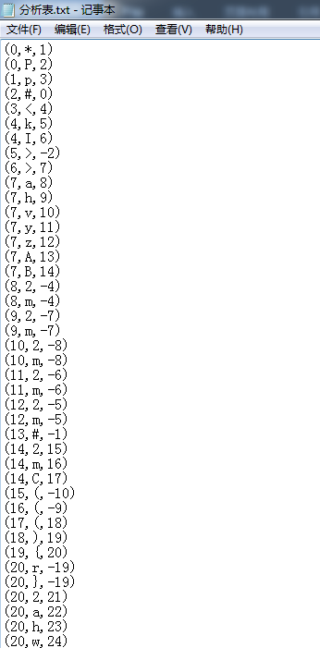
分析表如图。包含ACTION表和GOTO表，合在一起。
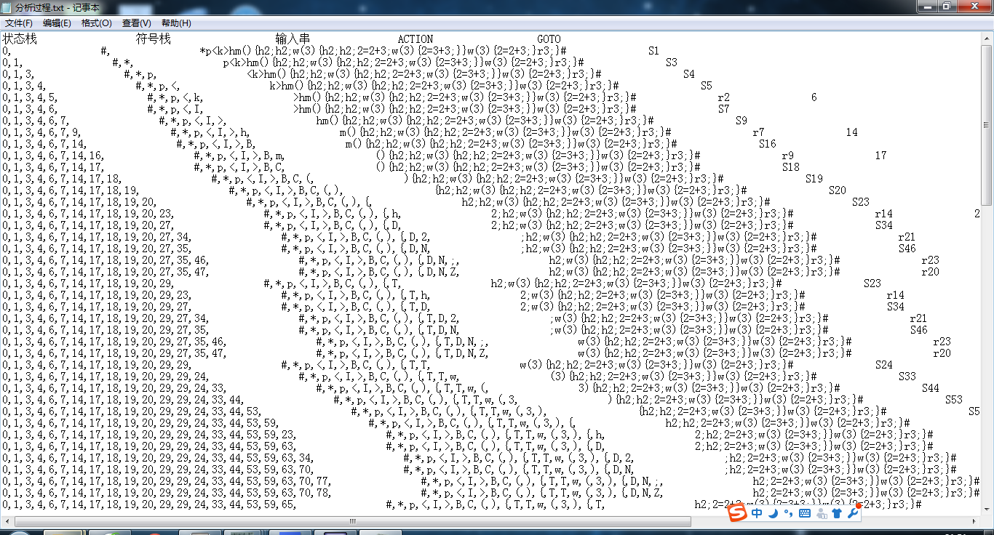
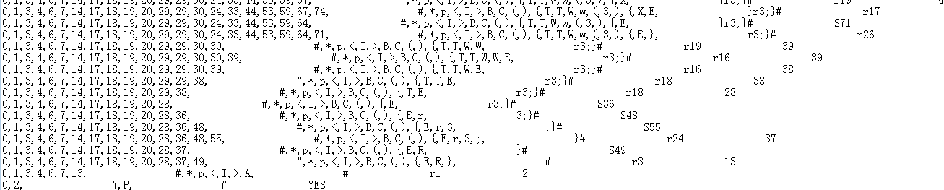
分析过程如图，因为分析的串很长，因此一页也没有放下，但是可以看出规约过程是非常正确的，最后匹配成功，得到结果。
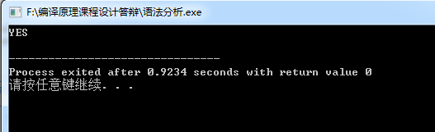
程序输出YES表示分析成功。
报错功能：
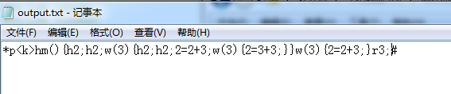
如图所示去掉一个右括号并保存，运行程序，在查找分析表的时候，可以发现找不到匹配的右括号，这时便可以很简单的实现程序报错功能。
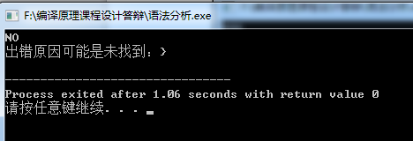
如图报错提示缺少右括号。
五.感悟心得：
持续两个周的编译原理课程设计，让我学到了很多东西。首先是加深了对编译原理课程的理解，对词法分析、语法分析了有了更进一步的掌握，其次是编程能力的提高，这样的代码量，一年也只有几次能够遇到。有了前面课程设计的经验，这一次的编译原理课程设计，我更注重数据结构，数据结构的好坏直接决定了代码的复杂度，代码的量，有一些可以用链表做的东西我尽量避免用链表，换用一个数组和一个表示长度的整型变量的数据结构来表示，因为链表虽然方便灵活，但是其很难调试，遇到错误常常会使程序直接崩溃。
虽然没有做语义分析，但是通过这一段时间写词法分析器和语法分析器，我对一个编译器的组成有了更深层次的认识。通过本次的课程设计，我对自动机有了更深入的了解，也希望这些理论会再我们日后的学习中发挥更大的作用。

六.参考资料：
《编译原理》 吕映芝 张素琴 蒋维杜 编著 清华大学出版社

